Olá pessoal!!! Tudo bem com vocês? Vamos relembrar e revisar as adições e subtrações. Leia e calcule cada situação no caderno. Bom trabalho!
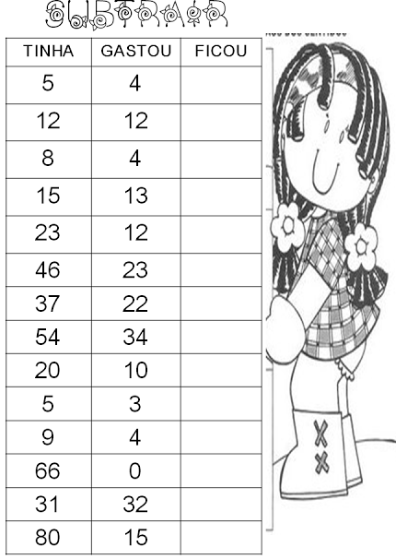
39
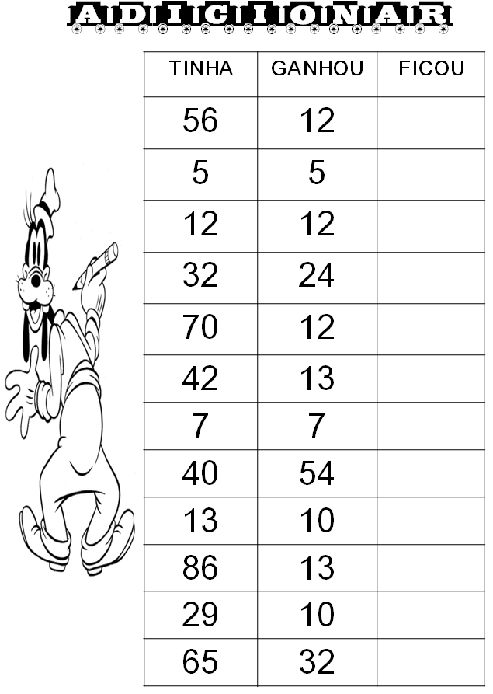
68

